Puerto Madryn - 2018/2019
4 dias

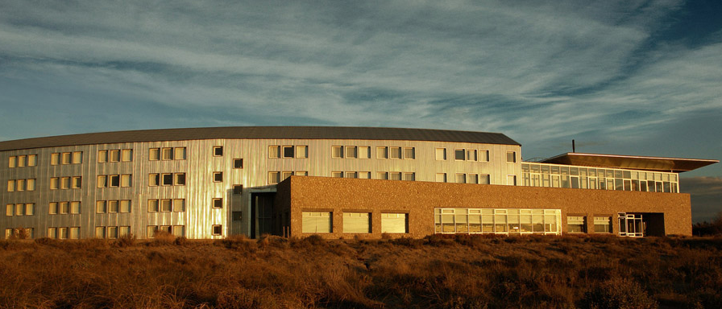

Declarada como Patrimônio Natural Mundial, pela Unesco, a Península Valdés guarda as riquezas da fauna e flora patagônica, abrigando paisagens exuberantes. É uma das principais áreas de reprodução de diversas espécies de mamíferos aquáticos, tais como a baleia franca, além de possuir grande concentração de pinguins, lobos e elefantes marinhos. E o melhor de tudo é poder explorar esse magnífico destino e observar de perto sua diversidade natural.

1º dia - Trelew - Puerto Madryn
Chegada a Trelew. Recepção e traslado privativo ao hotel, em Puerto Madryn. O extraordinário cenário de Puerto Madryn é o habitat de uma fauna variada e surpreendente: baleias, lobos e elefantes marinhos, e pinguins. É considerado um destino para o ano todo: mergulho e caiaque com lobos marinhos, mountain bike, trekking, expedições e muito mais para aproveitar o máximo toda a natureza que este clássico da Patagônia tem para oferecer. Hospedagem por 3 noites, com café da manhã.
2º dia - Puerto Madryn - Península Valdés - Puerto Madryn
Após café da manhã, passeio privativo de dia inteiro para conhecer a Península Valdés - reserva declarada Patrimônio Natural Mundial pela Unesco e região de grande diversidade da fauna e flora patagônica, que serve de área de reprodução para diversas espécies de mamíferos marinhos. Entre os meses de junho e dezembro, é possível realizar passeios em barco para observar as baleias, vistas em grande número.
3° dia - Puerto Madryn - Punta Tombo - Puerto Madryn
Café da manhã no hotel. Saída em carro privativo para passeio de dia inteiro com destino a Reserva de Punta Tombo, para conhecer a maior colônia de pinguins de Magalhães na Patagônia. Milhares de aves estão reunidas em praias desertas, para onde se deslocam a cada ano para reprodução. Os primeiros pinguins chegam em setembro e ficam até março, mas a melhor estação para vê-los é após novembro, quando os filhotes nascem. Será possível caminhar entre os pinguins e apreciar o comportamento desta espécie em seu habit natural.
4º dia - Puerto Madryn - Trelew
Após café da manhã, traslado privativo ao aeroporto.

CIDADE | HOTEL | CATEGORIA | TIPO DE APTO | NOITES
Puerto Madryn | Territorio | Primeira Superior | Suite Superior | 3

Preço do Roteiro Terrestre, por pessoa em US$
VALIDADE | 1 a 31 ago 19 | 1 set 19 a 29 fev 20
Apto Duplo | US$ 1.670 | US$ 1.750

Valores informativos sujeitos a disponibilidade e alteração de valores até a confirmação. Preços finais somente serão confirmados na efetivação da reserva. Não são válidos para períodos de feiras, feriados, Natal e Reveillon, estando sujeitos a políticas e condições diferenciadas.

Observação:
Os hotéis mencionados acima incluem taxas locais
O critério internacional de horários de entrada e saída dos hotéis, normalmente é:
Check-in: 14h00 e 15h00 Check-out: 11h00 e 12h00

Melhor época na Península Valdés para avistar animais:
Golfinhos: dezembro a junho
Baleias: junho a dezembro
Elefantes e lobos marinhos: o ano todo
Pinguins: setembro a março

O roteiro inclui:
- 3 noites em Puerto Madryn
- Café da manhã diário
- Passeios mencionados no roteiro
- Traslados privativos

O roteiro não inclui:
- Passagem aérea
- Despesas com documentos e vistos
- Despesas de caráter pessoal, gorjetas, telefonemas, etc.
- Qualquer item que não esteja no programa

Documentação necessária para portadores de passaporte brasileiro:
- Passaporte com validade mínima de 6 meses ou carteira de identidade original e em bom estado de conservação (não é válido carteira de habilitação ou classista)
- Visto: não é necessário visto para a Argentina
- Vacina: não é necessário

Valores em dólares americanos por pessoa, sujeitos à disponibilidade e alteração sem aviso prévio.
30/07/2019

